SOLICITUD DE BECA

La Práctica Teatral Colaborativa en el Siglo XVII: Textos y Contextos Europeos (Alicante. 13-15 de octubre 2022)

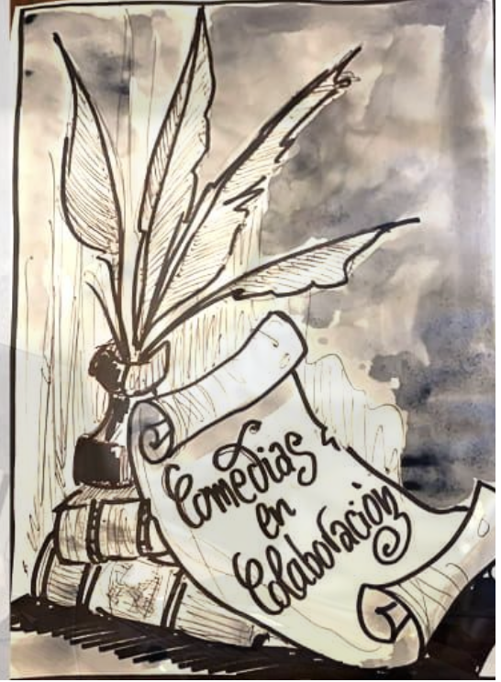

BECAS PARA ESTUDIANTES PREDOCTORALES Y POSTDOCTORALES ASOCIADOS CON EQUIPOS DE INVESTIGACIÓN DE TEATRO DEL SIGLO DE ORO
FECHA LIMITE DE LA SOLICITUD: 20 septiembre 2022
ENVÍO DE ESTE FROMULARIO A: jcalaguero@ubu.es y mlobato@ubu.es

Nombre y apellidos: ............................................................................................................
Fecha de nacimiento: ...........................................................................................................
NIF/Pasaporte: ....................................................................................................................
Titulación académica: .........................................................................................................
Universidad de origen: ........................................................................................................
Domicilio: ...........................................................................................................................
Localidad y código postal: ...................................................................................................
Correo electrónico: ..............................................................................................................
Motivos por los que pide la beca y desea asistir al coloquio:

Breve currículo:

